**10 способов, как научить ребёнка рисовать животных из кругов**

Малыши обожают рисовать и очень огорчаются, когда у них что-то не получается.

Задача родителей помочь малышу начать уверенно держать карандаш в руках. Мы предлагаем вам посмотреть 10 простых схем, которые помогут научить ваших малышей рисовать животных.

**1. Собачка и рыбка**

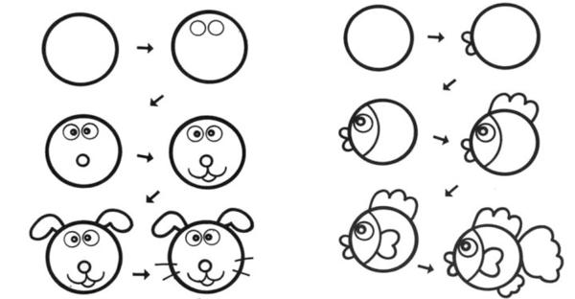

**2. Курочка и коровка**

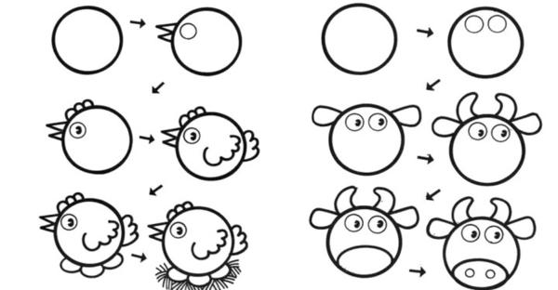

**3. Крабик и черепашка**

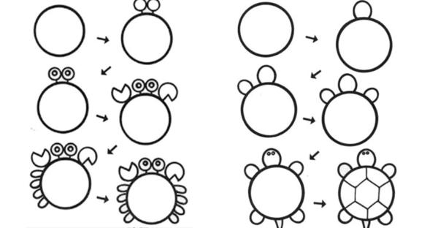

**4. Кошечка и сова**

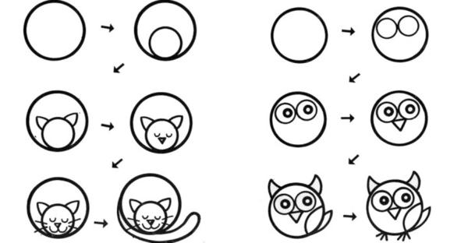

**5. Улитка и медвежонок**

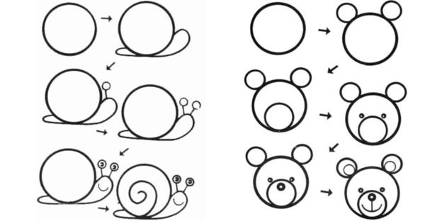

Кстати, рисуя таким способом, вы сможете выучить с ребенком геометрические фигуры.